TRABALHO 3 — ANDROID
CONTAÊ
Documentação da persistência de dados e da organização do aplicativo

Projeto | Contaê
Integrantes | Agustin Lautaro, Agustin Penelas e Kleber Ludorf
Disciplina | Android
Professor | André
Etapa | Trabalho 3 — Persistência local e refatoração

1. Visão geral do projeto
O Trabalho 3 dá continuidade ao desenvolvimento do aplicativo Contaê, iniciado nas etapas anteriores. O foco desta etapa é substituir o armazenamento temporário dos dados em memória por persistência local utilizando a biblioteca Room, além de organizar melhor a estrutura interna do código.
Com essa mudança, as informações de despesas e categorias passam a ser armazenadas em um banco de dados local no dispositivo. Dessa forma, os dados podem permanecer disponíveis após o encerramento e a reabertura do aplicativo, desde que a operação de persistência tenha sido executada corretamente.
A etapa também contempla a separação das responsabilidades da aplicação, mantendo as funcionalidades existentes e organizando o acesso aos dados por meio de componentes específicos.

2. Evolução em relação ao Trabalho 2
No Trabalho 2, o aplicativo já apresentava navegação entre as telas e operações de inclusão, consulta, edição e remoção. Entretanto, os dados eram mantidos em estruturas de estado em memória, como listas reativas. Esse modelo permitia atualizar a interface durante a execução, mas não garantia a conservação das informações após o fechamento do aplicativo.
No Trabalho 3, o armazenamento foi transferido para o Room. As telas e os fluxos já existentes foram preservados, enquanto a origem dos dados passou a ser o banco local. Assim, a principal evolução não foi a criação de novas telas, mas a persistência das informações e a melhoria da organização do código.
As operações de cadastro, listagem, atualização e exclusão continuam fazendo parte do aplicativo, agora integradas à camada de dados.

3. Persistência local com Room
O Room foi utilizado como camada de persistência sobre o SQLite. Ele permite representar as tabelas do banco por meio de classes Kotlin, definir operações de acesso aos dados em interfaces DAO e centralizar a configuração do banco em uma classe própria.
No Contaê, as principais informações persistidas são as categorias e as despesas. A utilização do Room evita que a lógica de acesso ao banco fique espalhada pelas telas e oferece uma estrutura mais organizada para consultar e modificar os registros.

3.1 Entidades
Foram definidas as entidades Categoria e Despesa, que representam os principais tipos de informação armazenados pelo aplicativo. Cada entidade corresponde a uma tabela do banco de dados e possui identificadores para distinguir os registros.
A entidade Categoria representa os agrupamentos utilizados para organizar os gastos. A entidade Despesa armazena os dados referentes a cada gasto e mantém a relação necessária com a categoria correspondente.

3.2 DAOs
As interfaces DAO (Data Access Object) concentram as operações realizadas sobre as entidades. Por meio delas, o aplicativo pode inserir, consultar, atualizar e excluir categorias e despesas sem executar comandos SQL diretamente nas telas.
Também são disponibilizadas consultas para recuperar registros específicos, como uma despesa pelo seu identificador ou despesas associadas a determinada categoria. Consultas observáveis por Flow permitem que as alterações nos dados sejam refletidas na camada que consome esses resultados.

3.3 Banco de dados
A classe AppDatabase configura o banco local e disponibiliza os DAOs necessários para o acesso às tabelas. A instância do banco é centralizada para evitar a criação desnecessária de múltiplas instâncias durante a execução do aplicativo.
As operações de acesso ao banco são realizadas fora da thread principal, utilizando coroutines e o contexto Dispatchers.IO. Essa abordagem evita que operações de leitura ou gravação bloqueiem a interface do usuário.

4. Organização da arquitetura
Além da persistência, o projeto foi organizado para separar a interface, as regras de acesso aos dados e o gerenciamento dos estados apresentados nas telas. Essa divisão facilita a manutenção e reduz o acoplamento entre os componentes.

4.1 Camada de dados e Repository
Os repositórios CategoriaRepository e DespesaRepository intermediam o acesso entre os ViewModels e os DAOs. Dessa maneira, os ViewModels não precisam acessar diretamente as implementações do banco de dados, mantendo a responsabilidade de persistência concentrada na camada de dados.

4.2 ViewModels e UiState
Os ViewModels coordenam os dados necessários para cada área do aplicativo e disponibilizam estados de interface por meio de estruturas UiState. As telas observam esses estados e apresentam as informações correspondentes, mantendo a interface desacoplada das operações de persistência.
Essa organização também permite concentrar nos ViewModels as ações iniciadas pelo usuário, como cadastrar, editar ou excluir registros, encaminhando as operações aos repositórios.

4.3 Organização dos pacotes
A estrutura do projeto separa os componentes relacionados à interface dos componentes responsáveis pelos dados. Na camada de dados ficam as entidades, os DAOs, a configuração do banco e os repositórios. Na camada de interface ficam as telas, os componentes de navegação e os elementos responsáveis pela apresentação dos estados.
A organização busca facilitar a localização dos arquivos e tornar mais clara a responsabilidade de cada parte do aplicativo.

5. Funcionalidades mantidas e integradas ao banco
O Trabalho 3 preserva os fluxos funcionais desenvolvidos anteriormente e integra essas operações ao Room. As funcionalidades contempladas são:
- Cadastro de categorias e armazenamento dos registros no banco local.
- Cadastro de despesas com associação à categoria correspondente.
- Listagem das categorias e despesas armazenadas.
- Consulta dos detalhes de um registro por meio de seu identificador.
- Edição e atualização dos dados existentes.
- Exclusão de categorias e despesas conforme as regras implementadas no aplicativo.
- Consulta dos dados utilizados nas telas de orçamento e relatório.
Não foram acrescentadas novas telas ou campos nesta etapa. O objetivo foi manter a experiência e as funcionalidades já existentes, alterando a forma de armazenamento e aprimorando a organização interna.

6. Fluxo de funcionamento dos dados
- O usuário realiza uma ação na interface, como cadastrar ou editar uma categoria ou despesa.
- A tela encaminha a ação ao ViewModel correspondente.
- O ViewModel aciona o repositório responsável pela operação.
- O repositório utiliza o DAO para executar a operação no banco Room.
- Os dados consultados são disponibilizados ao ViewModel, inclusive por meio de fluxos observáveis quando aplicável.
- A interface acompanha o estado disponibilizado pelo ViewModel e atualiza a apresentação das informações.

7. Decisões técnicas
Decisão | Justificativa
Utilização do Room | Adotado para substituir o armazenamento temporário em memória e manter os dados localmente no dispositivo.
Entidades separadas | Categoria e Despesa foram modeladas separadamente para representar os dados principais do domínio.
DAOs | As operações de banco foram concentradas em interfaces próprias, evitando acesso direto ao banco pelas telas.
Repositories | Os repositórios intermediam o acesso aos DAOs e reduzem o acoplamento entre persistência e ViewModels.
ViewModels e UiState | Utilizados para organizar as ações e os estados consumidos pela interface.
Coroutines e Dispatchers.IO | Utilizados para executar operações de persistência fora da thread principal.
Preservação das telas | As telas e funcionalidades existentes foram mantidas, sem ampliar o escopo com novos campos ou fluxos.

8. Dificuldades e soluções
A migração do armazenamento em memória para o Room exigiu adaptar os pontos do aplicativo que anteriormente trabalhavam diretamente com listas locais. Com a nova estrutura, as telas passaram a consumir dados fornecidos pelos ViewModels e repositórios.
Dificuldade | Solução adotada
Adaptação das operações para o Room | As operações de inclusão, consulta, atualização e exclusão foram direcionadas aos DAOs por meio dos repositórios.
Separação das responsabilidades | Foram organizados repositórios, ViewModels e estados de interface para evitar que as telas concentrassem o acesso aos dados.
Atualização da interface após alterações | O fluxo de dados foi estruturado para que os estados consumidos pelas telas acompanhem os resultados das consultas e operações.
Execução de operações de banco | Foram utilizadas coroutines com Dispatchers.IO para evitar a execução de operações de persistência na thread principal.
As dificuldades descritas representam os pontos técnicos envolvidos na evolução da aplicação. Recomenda-se que o grupo complemente esta seção com problemas específicos observados durante a execução e os testes finais, caso tenham ocorrido.

9. Testes e validação
A validação desta etapa deve verificar tanto o funcionamento das operações quanto a persistência dos registros. Como evidência principal, é importante demonstrar que os dados cadastrados continuam disponíveis depois que o aplicativo é encerrado e aberto novamente.
- Verificar se o aplicativo inicia e permite navegar pelas telas existentes.
- Cadastrar uma categoria e confirmar sua exibição na listagem.
- Cadastrar uma despesa e confirmar sua associação à categoria selecionada.
- Editar um registro e verificar se os dados atualizados são apresentados.
- Excluir um registro e verificar sua remoção das consultas e listas.
- Fechar e reabrir o aplicativo para verificar se categorias e despesas permanecem armazenadas.
- Verificar se as telas de orçamento e relatório apresentam os dados persistidos.
Observação: os itens acima formam o roteiro de validação. O grupo deve marcar como concluídos somente os testes que efetivamente realizou.

10. Evidências do aplicativo
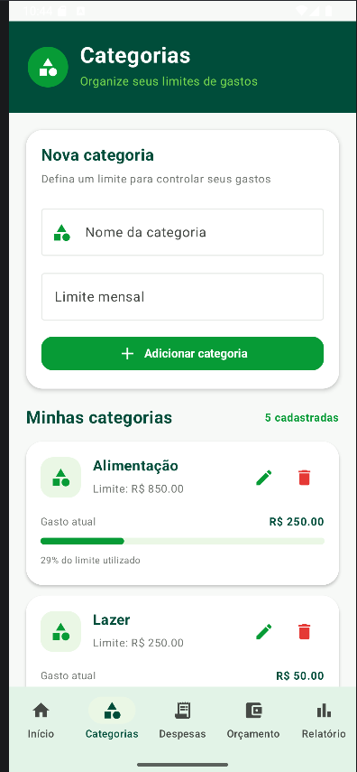
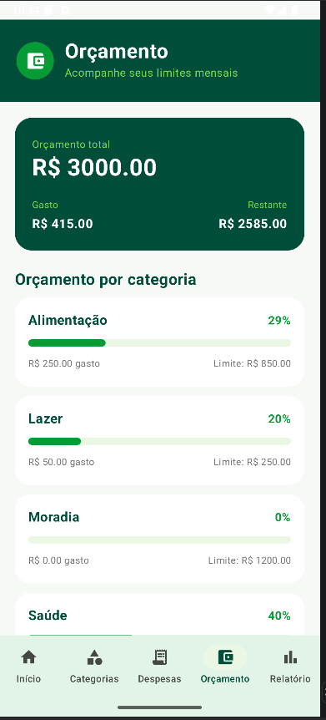
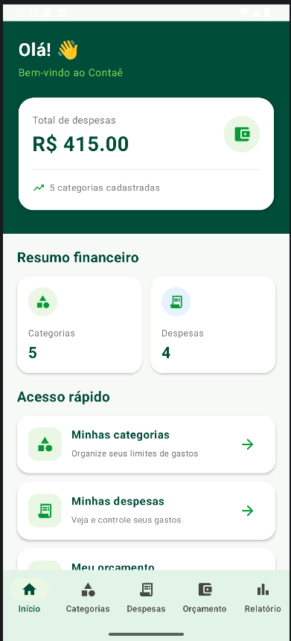

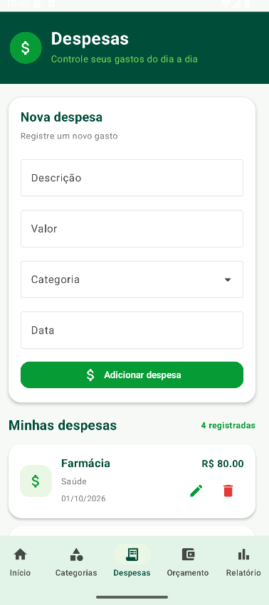

11. Conclusão
O Trabalho 3 representa uma evolução na estrutura do Contaê ao substituir o armazenamento temporário em memória pela persistência local com Room. A implementação das entidades, dos DAOs e da classe responsável pelo banco permite armazenar e recuperar categorias e despesas no próprio dispositivo.
A organização por repositórios, ViewModels e estados de interface também contribui para separar as responsabilidades do aplicativo e facilitar sua manutenção. As funcionalidades já existentes foram preservadas, enquanto o acesso aos dados passou a seguir uma estrutura mais organizada e integrada ao banco local.
Com isso, a etapa consolida a evolução do aplicativo em relação ao Trabalho 2, concentrando-se na persistência dos dados e na organização da arquitetura, sem ampliar o escopo funcional com novas telas ou campos.

